滝田 樗陰

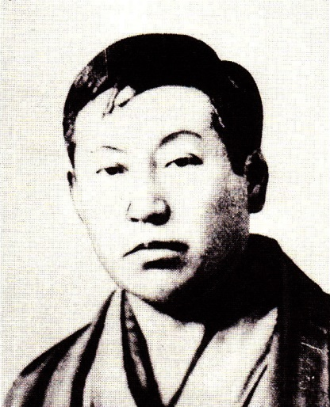時代をリードした名編集者

東大を捨てて「中央公論」を選ぶ

樗陰滝田哲太郎は、明治十五年（一八八二）六月二十八日に、秋田市手形新栄町（旧南秋田郡手形新町下丁）で生まれた。
父親の以久治は町田家の出で、町田忠治の兄だから、樗陰は忠治の甥にあたる。
二十八年に保戸野小学校を卒業して秋田中学に入学した樗陰は、三十三年に卒業すると同時に官立第二高等学校（東北大学教養部の前身）に進学するが、教育熱心な以久治は一家をあげて仙台に移り、鉱山監督局に職を得る。
さらに、三十六年に樗陰が東京帝国大学英文科に入学すると、またまた一家は東京に移住し、父親は、秋田県育英会が在京県人のために設けた育英館の舎監になる。それほど、長男に寄せる父親の期待が大きかったということである。
しかし、樗陰は入学間もないころからアルバイトとして、近松秋江が主幹を務めていた「中央公論」で働くようになり、大学は欠席がちになって、一年後には法学部に転科の手続きもしている。
「中央公論」でのアルバイトは、「ロンドン・タイムス」「イブニング・ポスト」「デーリー・メール」など外国の新聞雑誌類の翻訳であった。それを樗陰は実に楽々と平明流暢にこなしたというから、中学、高校時代にたくわえられた樗陰の英語の力は相当なものだったのであろう。
アルバイトは、最初は翻訳だけであったが、やがて、当時の言論界を代表する徳富蘇峰など多くの名士を訪問して原稿の依頼に駆け回るようになり、新鮮で魅力的な思潮に触れていくうちに、樗陰は次第に雑誌づくりの魅力に取り憑かれていく。
大学にはほとんど行かず、最終的には東大を選ぶか「中央公論」を選ぶかの二者択一を迫られる。
息子の将来を楽しみにしている父親のことを思って二十三歳の樗陰の悩みは深いものがあったが、結局は「中央公論」の方を選択して大学は中退したのであった。

「中央公論」の黄金時代を演出

正式に編集に携わるようになった樗陰がまず取り組んだのが、宗教色が濃くて堅苦しい印象の「中央公論」誌に文芸創作欄を設けることであった。文芸嫌いの麻田駒之助社長を説得して、海外にも類例のない総合月刊誌を目指したのである。
文芸欄が誌上に実現したのは明治三十八年だが、このとき以来、「中央公論」はそれまで五千部くらいであった発行部数を急速に伸ばし、毎月発売ごとに売り切れという状態が続くに到って麻田社長もついに樗陰の実力を認め、大正元年（一九一二）には、樗陰は三十一歳の若さで主幹に抜擢された。
こうして、明治末から大正初めにかけては、発行部数も万を数えるようになり、「中央公論」は雑誌界の王座を占めるまでに発展していった。同誌の第一次黄金時代と言われる時期である。
文芸欄を設定した樗陰の最大の功績は、明治三十八年に夏目漱石を執筆陣の一人に加えることに成功し、翌年、自身も漱石山房の一員になったことである。
編集者としての熱意と純真さで漱石を口説き落とし、「一夜」「薤露行」「二百十日」などの作品を順次「中央公論」に載せることに成功したのであった。
樗陰は、みずから提案して設けた文芸欄をより香り高いものにすべく、文壇の諸潮流に対しても超然として公平にあつかい、とくに新人の場合は適切な助言を与えてその才能を伸ばしていった。
そうした姿勢が功を奏して、「中央公論」には漱石や鷗外のような一流どころから、芥川龍之介のような新進気鋭の作家まで次々に登場し、一時期、「中央公論」は新人の登竜門のような観を呈した。
芥川の「手巾」「或日の大石蔵之助」「秋」「南京の基督」等の短編も、当初は「中央公論」誌上で読者に親しまれたのである。

大正デモクラシーの旗手

この少し前、樗陰は蘇峰の勧めに従い、国民新聞社の記者として籍を置いているが、社会部長と衝突してそちらは数週間で辞めている。
第一次世界大戦が終了したのは大正七年である。これを契機に、世界の情勢は大きな転換期を迎えた。ロシア革命を初めとするヨーロッパの思想的動揺が極東の日本にも波及して、社会主義的な雰囲気や傾向が漸次伝播してくる。
大戦中は好景気に沸いた国内では、物価高が社会不安の要因となって米騒動や労働運動への台頭へとつながっていく。ジャーナリズムもその例外ではなく、否応なくそうした流れの中に巻き込まれていくが、ひとり「中央公論」だけがその奔流に抗して独自性を貫き続ける。
もともと樗陰は、徳富蘇峰や三宅雪嶺など、どちらかといえば国家主義的な思想傾向をたどってきた人である。しかし、ここに来て吉野作造や大山郁夫を知るようになり、みずから積極的にそれに近づいていった。
特に樗陰は、民本主義で知られる東京帝大の吉野作造法学博士を意識的に「中央公論」誌上に登場させ、大山郁夫らともあわせて十分な紙幅を提供する。そうした動きが端緒となって、大正デモクラシーが大きく花開いていったのであった。
大正八年四月に「改造」が創刊され、さらに二ヵ月遅れて急進的な「解放」も発行される。しかし、すでに十万の発行部数を誇るに到っていた「中央公論」からみれば両誌とも問題ではなかった。
内容的にも、「改造」「解放」が急速に左翼化、尖鋭化していったのに対し、「中央公論」はあくまでも大正デモクラシーの牙城を守って自由主義の線に留まっている。
ただ、このことは、そのあたりが樗陰の思想的限界であったという評価の根拠にもなっている。

「太く短く」

ズングリムックリで丸い赤ら顔という印象とは別に、樗陰は当時の知識人らしく幅広い趣味の持ち主であったようである。書画骨董から始まって、歌舞伎、義太夫、果ては相撲といった多趣味ぶりであった。
その中でもメインになっているのは書画で、これは樗陰が漱石山房に出入りしているうちに感化されたものだと言われている。主の漱石自身が書画をよくしていたし、蝟集するのも文人墨客ばかりだからこれは当然のこととも言える。
樗陰の文字は、太った身体には似合わない細字の達筆である。
絵の方も、角館出身の平福百穂と親交を重ねるようになってからさらに本格化し、百穂のみならず、当代一流の日本画家たちと機会あるごとに親しく交わっている。
絵画の収集にも意を用いていたが、樗陰は文人画趣味で、特に賞翫したのは信州の不遇の南画家雲坪であったという。
樗陰はまた、現代の文人の書を収集することにも興味を持っており、蘇峰や漱石を初めとして、「中央公論」に寄稿する人はほとんど樗陰の手によって強引に揮毫させられたようである。
漱石の場合などでも、樗陰は定紋入りの自家用人力車で紙をドッサリ運んで行って、無遠慮に書斎に毛氈を敷き、自分で墨を刷り、紙を延べ、手を取らぬばかりにして絵や書を書かせたという。気むずかし屋の漱石も、言われるままに二、三時間も書いてやったというから、二人はよほどウマが合っていたのだろうと、夏目鏡子夫人は『漱石の思い出』の中で述懐している。
「太く短く」が樗陰の口癖であったことは多くの人の証言するところである。自身の運命を予知していたのであろうか、にわかに病の改まった樗陰は、大正十四年十月二十七日、わずか四十三歳の若さであわただしく白玉楼中の人と化した。
三日後の三十日に東京本郷の喜福寺において葬儀が執り行われたが、中央公論社の社史（昭和四十年 中央公論創業八十年記念刊）によれば、「会葬者は寺の境内に満ち、当代の文壇、論壇、画壇の人がことごとくあつまった。まことに明治以来、滝田樗陰ほどその死を惜しまれた編集者はなかった」と、葬儀の盛大であったことを伝えている。
また、亡くなったその年の十二月号の「中央公論」は、樗陰の人柄と業績を永遠に讃えるため、生前に親交のあった各界の人を集めて、滝田樗陰追悼記を特集した。ここには、徳富蘇峰、吉野作造、平福百穂、三宅雪嶺、徳田秋声、田山花袋、正宗白鳥、小山内薫、谷崎潤一郎、菊池寛、芥川龍之介、広津和郎など三十五名が名を連ねている。
いずれも史上に名を残している名士ばかりで、まさに壮観である。これらの人名を通読するだけでも、樗陰がジャーナリストとして、また編集者としていかにすぐれた人物あったかが浮き彫りになってくる。
後年、中央公論社の嶋中雄作社長が樗陰を評して、千人に一人か百年に一人の天才的編集者、と讃えたのも充分に納得のいくところである。樗陰は今、秋田市下八橋の全良寺において、藤原義江歌劇団のプリマドンナであった三女の菊江らとともにとこしえの眠りについている。
なお、墓標のすぐかたわらには、樗陰の門弟の木佐木勝が昭和四十四年に建立した、「土牛」の落款のある「滝田樗陰之碑」があって、樗陰の業績を簡潔に今日に伝えている。「土牛」とは、改めて言うまでもなく、百一歳の天寿を全うした日本画壇の巨匠奥村土牛のことである。
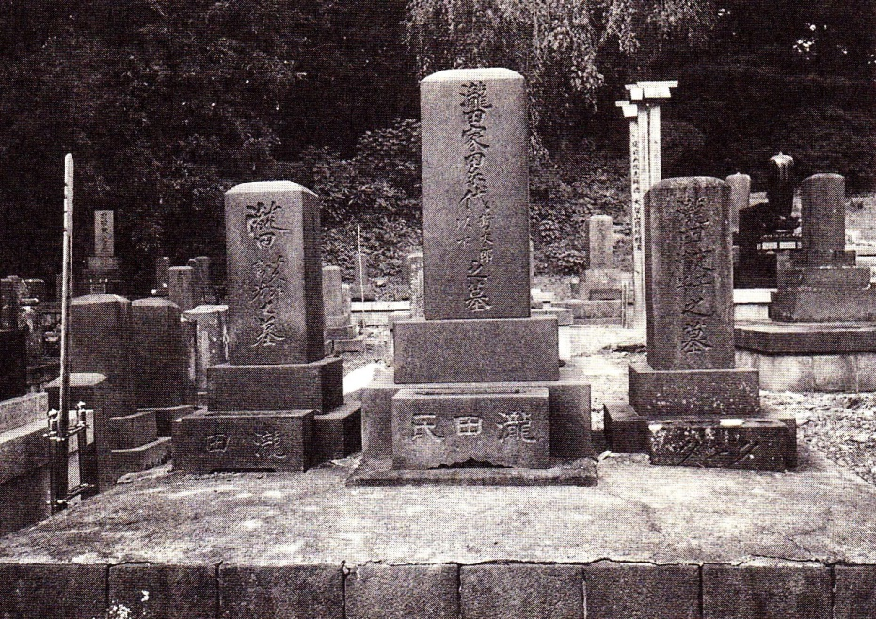
樗陰の一族が眠る善良寺の滝田家墓地

